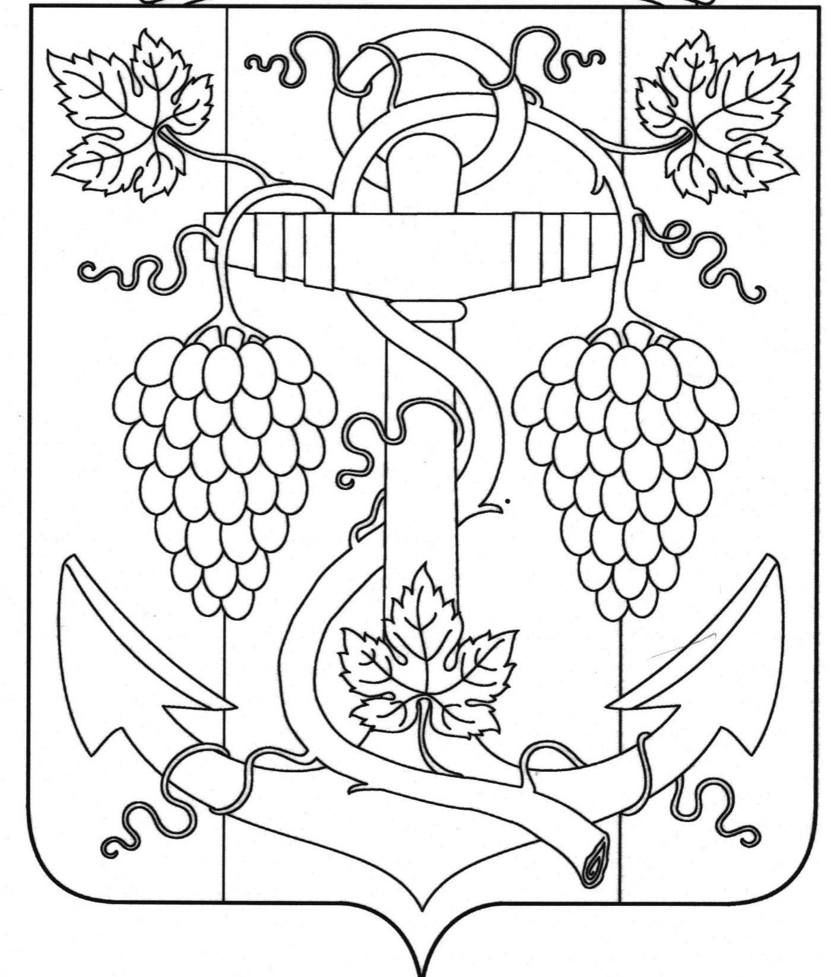

АДМИНИСТРАЦИЯ ЗАПОРОЖСКОГО СЕЛЬСКОГО ПОСЕЛЕНИЯ ТЕМРЮКСКОГО РАЙОНА

ПОСТАНОВЛЕНИЕ

от 05.08.2015 №
ст-ца Запорожская

О проведении публичных слушаний на тему: «О подготовке проекта внесения изменений в Генеральный план Запорожского сельского поселения Темрюкского района Краснодарского края»

В соответствии с Федеральным Законом Российской Федерации от 6 октября 2003 года № 131-ФЗ «Об общих принципах организации местного самоуправления в Российской Федерации», Градостроительным кодексом Российской Федерации, Уставом Запорожского сельского поселения Темрюкского района, «Правилами землепользования и застройки Запорожского сельского поселения Темрюкского района», в целях определения назначения, создания условий для устойчивого развития территории, соблюдения прав человека на благоприятные условия жизнедеятельности, прав и законных интересов правообладателей земельных участков и объектов капитального строительства, п о с т а н о в л я ю:
1. Назначить на 15 сентября 2015 года проведение публичных слушаний на тему: «О подготовке проекта внесения изменений в Генеральный план Запорожского сельского поселения Темрюкского района Краснодарского края»
2. Создать оргкомитет по проведению публичных слушаний (приложение).
3. Установить, что предложения и заявки на выступления при проведении публичных слушаниях на тему: «О подготовке проекта внесения изменений в Генеральный план Запорожского сельского поселения Темрюкского района Краснодарского края» принимаются в письменной форме со дня опубликования настоящего постановления по 14 сентября 2015 года включительно. Заявки принимаются в рабочие дни по адресу: ст-ца Запорожская, ул. Ленина, 22, кабинет № 1, с 8.00 до 17.00 часов.

2

4. Опубликовать настоящее постановление в газете «Тамань», разместить на официальном сайте администрации Запорожского сельского поселения Темрюкского района в сети «Интернет».
5. Контроль за выполнение настоящего постановления оставляю за собой.
6. Постановление вступает в силу со дня его официального опубликования.

Исполняющий обязанности главы
Запорожского сельского поселения
Темрюкского района В.В. Полтораченко

ПРИЛОЖЕНИЕ
к постановлению администрации
Запорожского сельского поселения
Темрюкского района
от 05.08.2015 №

Состав оргкомитета
по проведению публичных слушаний на тему: «О подготовке проекта внесения изменений в Генеральный план Запорожского сельского поселения Темрюкского района Краснодарского края»

- Полтораченко Виктор Викторович – исполняющий обязанности главы Запорожского сельского поселения Темрюкского района.
2. Вовк Александр Васильевич – начальник отдела по вопросам архитектуры, градостроительства и земельных отношений администрации Запорожского сельского поселения Темрюкского района.
3. Чепикова Марина Петровна - инженер по вопросам архитектуры и градостроительства Запорожского сельского поселения Темрюкского района.
4. Яковлева Анастасия Юрьевна - начальник общего отдела Запорожского сельского поселения Темрюкского района.
5. Портянов Виктор Николаевич - депутат Совета Запорожского сельского поселения.

Исполняющий обязанности главы
Запорожского сельского поселения
Темрюкского района В.В. Полтораченко

ИЗВЕЩЕНИЕ

Администрация Запорожского сельского поселения Темрюкского района сообщает, что публичные слушания на тему «О подготовке проекта внесения изменений в Генеральный план Запорожского сельского поселения Темрюкского района Краснодарского края» назначены на 15 сентября 2015 года , начало в 14.00 часов, по адресу: Темрюкский район, ст-ца Запорожская улица Ленина,22, в здании администрации Запорожского сельского поселения (актовый зал).
Письменные заявки на выступления на публичных слушаниях принимаются по адресу: ст-ца Запорожская улица Ленина, 22, каб. № 1 в рабочие дни с 8.00 до 17.00 до 14 сентября 2015 года включительно.
Контактный телефон: 77-3-15.

Председатель оргкомитета В.В. Полтораченко

ЛИСТ СОГЛАСОВАНИЯ

проекта постановления администрации Запорожского сельского поселения
Темрюкского района
от 05.08.2015 №
«О проведении публичных слушаний на тему: «О подготовке проекта внесения изменений в Генеральный план Запорожского сельского поселения Темрюкского района Краснодарского края»

Проект внесен и составлен:
Инженер по вопросам
архитектуры, градостроительства М.П. Чепикова

Проект согласован:
Начальник отдела по вопросам
архитектуры, градостроительства
и земельных отношений А.В. Вовк

Начальник общего отдела А.Ю.Яковлева

